**Tarea de fin de semana 3er. grado**

**Fecha: 11 de julio de 2025**

**Matemática**

Usa la tabla pitagórica y completa el recorrido.

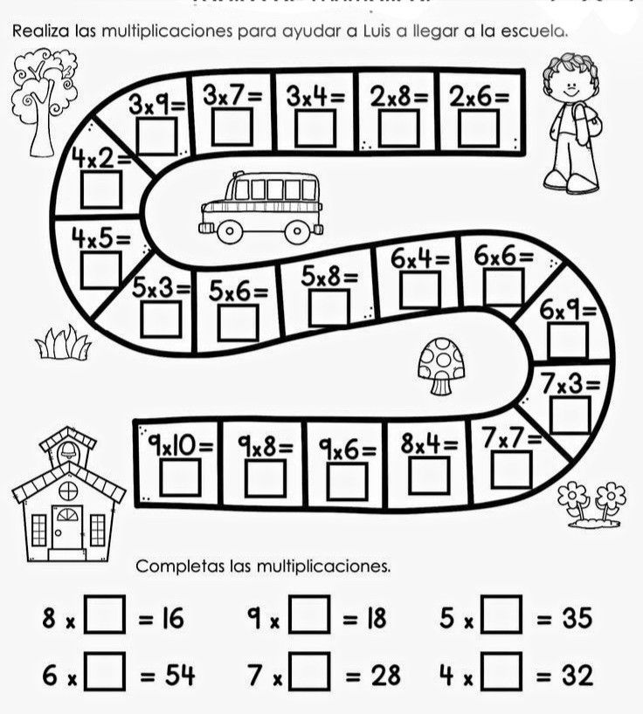



A disfrutar de un buen momento en familia, del silencio, de una buena lectura y sobre todo de diversión 100% saludable.

Te quiero!!!